Inserimento o eliminazione di un commento

- Selezionare il testo o l'elemento grafico a cui si vuole aggiungere commenti.
- Selezionare Revisione > Nuovo commento.
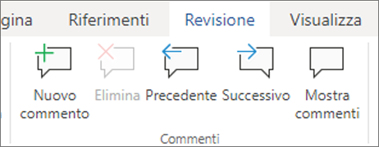
- Digitare il commento e quindi selezionare pubblica.
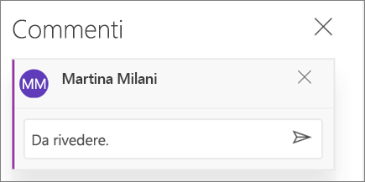
Le bolle nel margine indicano il punto in cui qualcuno ha lasciato un commento.

Rivedere i commenti
- Nella scheda Revisione selezionare Mostra commenti per visualizzare tutti i commenti in un documento.
- Selezionare Previous o Next per passare a ogni commento.

Completare i commenti
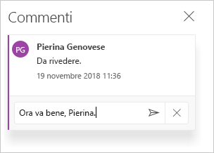
- Per rispondere a un commento, fare clic sul commento e selezionare rispondi .
- Per attenuare l'aspetto di un commento, fare clic sul commento e selezionare Segna come fatto .
- Per eliminare un commento, fare clic sul commento e selezionare elimina .

